Oszczędź sobie i… planecie! Sprawdź, jak nie marnować jedzenia
Blisko pięć milionów ton żywności marnują Polacy w ciągu roku. Więcej niż połowa zmarnowanej żywności pochodzi z gospodarstw domowych – wynika z badań przeprowadzonych przez naukowczynie ze Szkoły Głównej Gospodarstwa Wiejskiego. Światowy Dzień Żywności to doskonała okazja, żeby się uczyć w jaki sposób ograniczyć wyrzucanie żywności do śmietników.
Światowy Dzień Żywności (16 października) został ustanowiony ponad 40 lat temu przez Organizację Narodów Zjednoczonych ds. Wyżywienia i Rolnictwa (FAO). Z tej okazji, warto podzielić się wynikami badań, które zostały zrealizowane w ramach projektu PROM przez prof. dr hab. Danutę Kołożyn-Krajewską, dr hab. Beatę Bilską oraz dr inż. Marzenę Tomaszewską z Instytutu Nauk o Żywieniu Człowieka SGGW.
Oszacowanie wielkości strat i marnotrawstwa żywności na poziomie krajowym nie było dotychczas przedmiotem kompleksowych badań. W celu pozyskania wiarygodnych i aktualnych danych dotyczących strat i marnotrawstwa żywności w Polsce, Szkoła Główna Gospodarstwa Wiejskiego wraz z Instytutem Ochrony Środowiska - Państwowym Instytutem Badawczym w ramach fazy badawczej projektu PROM oszacowała ilość marnowanej żywności, z uwzględnieniem wszystkich ogniw łańcucha żywnościowego.
Badanie zrealizowano na ogólnopolskiej losowo-kwotowej próbie 500 gospodarstw domowych reprezentatywnej dla ogółu gospodarstw domowych. Respondenci przez 7 kolejnych dni ważyli i notowali w dzienniczku masę wyrzucanej żywności.
Ze zrealizowanych badań wynika, że w naszym kraju rocznie marnuje się ponad 4,8 mln ton. Otrzymane wyniki wskazują, że najwięcej żywności marnują konsumenci. Aż 60% wyrzucanej żywności pochodzi z gospodarstw domowych.
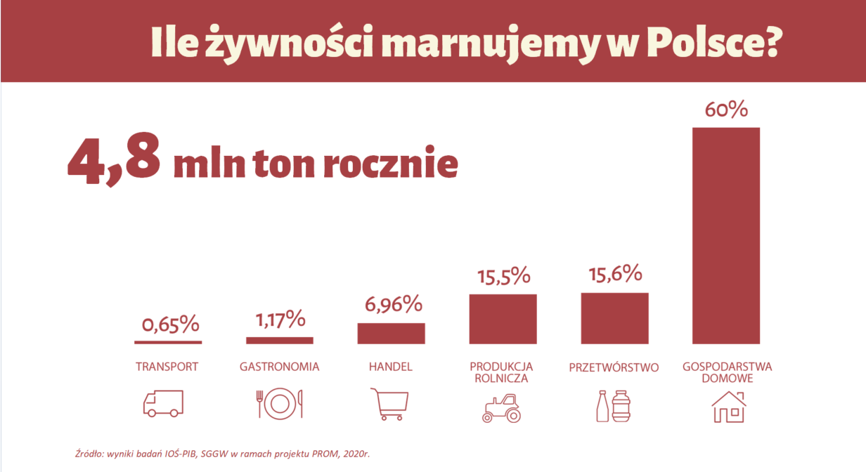

Tygodniowo w każdym polskim gospodarstwie domowym wyrzucono średnio 3,9 kg żywności (w tym części jadalne i niejadalne). Ponad 35% masy wyrzuconej żywności stanowiły odpadki, które powstały podczas przygotowywania posiłków. Pozostałą część stanowiły resztki talerzowe oraz produkty spożywcze.
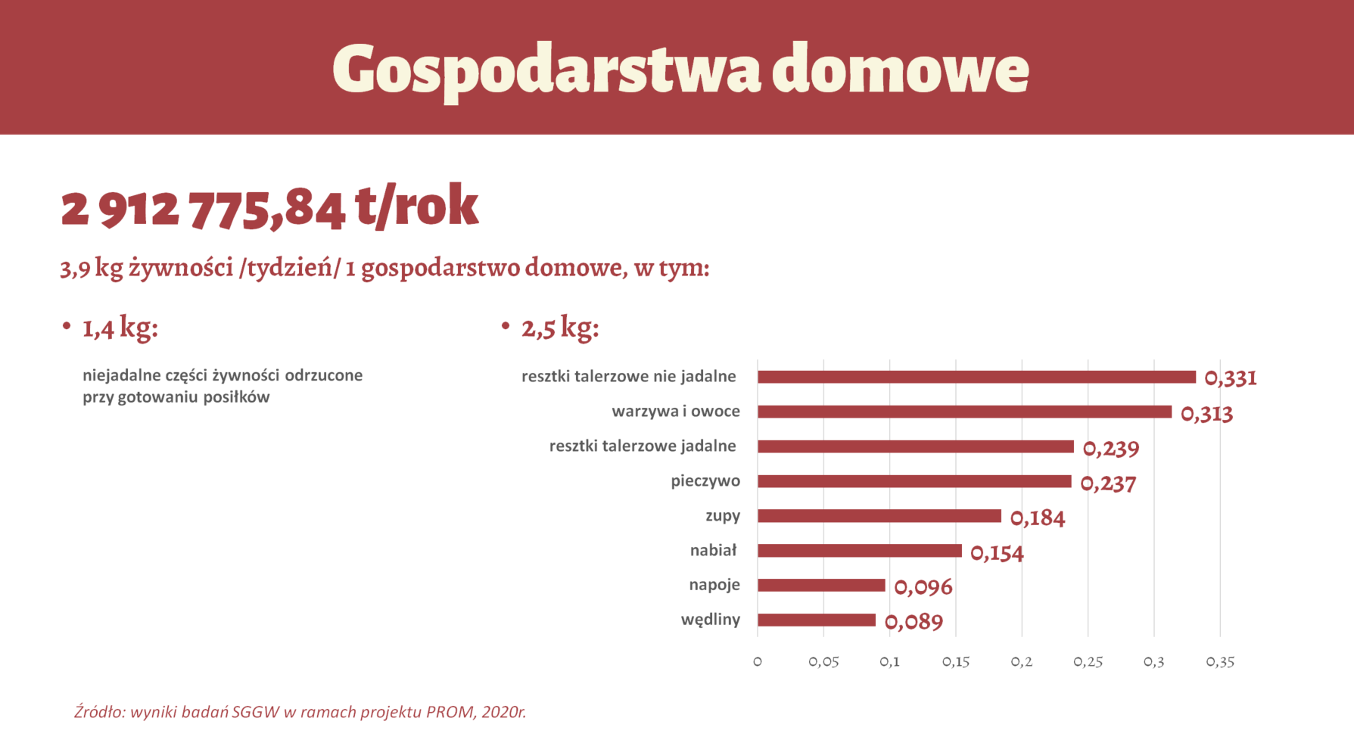

W ramach kolejnych badań ilościowych przeprowadzonych przez zespół SGGW na reprezentatywnej próbie dorosłych Polaków (1115 osób) określono powody marnowania żywności przez konsumentów. Najczęstszymi przyczynami tego niechlubnego procederu są: zepsucie żywności, przeoczenie daty ważności, czy przygotowanie zbyt dużej ilości jedzenia.
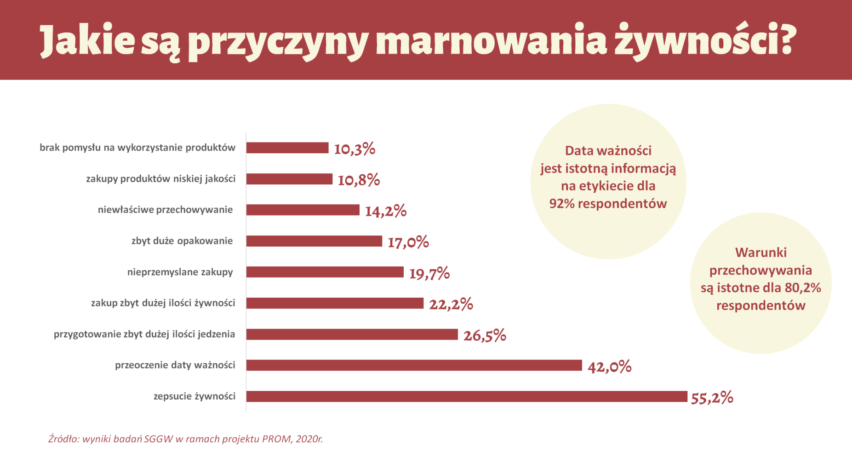

W celu ograniczenia marnowania żywności w naszych domach i zaproponowano 10 "przykazań", o których powinniśmy pamiętać każdego dnia.

